**Шило Анастасия Андреева (Szyłowna Anastasia)**

14 мая 1811 г – крещение (НИАБ 937-4-32, лист 23, №8/1811-р).

**НИАБ 937-4-32:** Лист 23. **Метрическая запись №8/1811-р.**

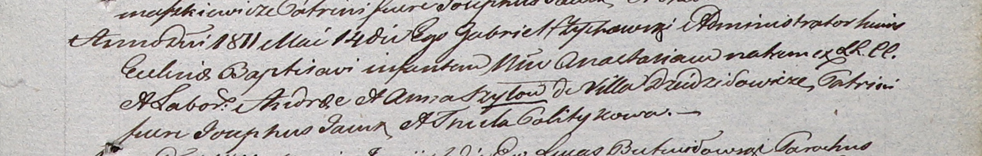

Дедиловичский костел Наисвятейшего Сердца Иисуса. 14 мая 1811 года. Метрическая запись о крещении.

Szyłowna Anastasia – дочь крестьян с деревни Дедиловичи.

Szyło Andreas – отец.

Szyłowa Anna – мать.

Jacuk Joseph – крестный отец.

Politykowa Thecla – крестная мать.

Zychowski Gabriel – ксёндз.